BAB 2
LANDASAN TEORI

  - Teori Umum
Teori umum adalah teori yang dipakai sebagai landasan bagi teori-teori lainnya.

    - Model Waterfall
Menurut Ian Sommerville (2011, p30-31), tahapan utama dari waterfall model langsung mencerminkan aktifitas pengembangan dasar. Terdapat 5 tahapan pada waterfall model, yaitu requirement analysis and definition, system and software design, implementation and unit testing, integration and system testing, dan operation and maintenance.
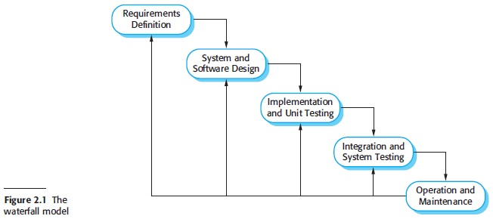
Gambar 2.1 Waterfall Model
(Ian Sommerville, 2011, p30)

Berikut adalah penjelasan dari tahapan-tahapan tersebut :
- Requirement Analysis and Definition
Merupakan tahapan penetapan fitur, kendala dan tujuan sistem melalui konsultasi dengan pengguna sistem. Semua hal tersebut akan ditetapkan secara rinci dan berfungsi sebagai spesifikasi sistem.
- System and Software Design
Dalam tahapan ini akan dibentuk suatu arsitektur sistem berdasarkan persyaratan yang telah ditetapkan. Dan juga mengidentifikasi dan menggambarkan abstraksi dasar sistem perangkat lunak dan hubungan-hubungannya.
- Implementation and Unit Testing
Dalam tahapan ini, hasil dari desain perangkat lunak akan direalisasikan sebagai satu set program atau unit program. Setiap unit akan diuji apakah sudah memenuhi spesifikasinya.
- Integration and System Testing
Dalam tahapan ini, setiap unit program akan diintegrasikan satu sama lain dan diuji sebagai satu sistem yang utuh untuk memastikan sistem sudah memenuhi persyaratan yang ada. Setelah itu sistem akan dikirim ke pengguna sistem.
- Operation and Maintenance
Dalam tahapan ini, sistem diinstal dan mulai digunakan. Selain itu juga memperbaiki error yang tidak ditemukan pada tahap pembuatan. Dalam tahap ini juga dilakukan pengembangan sistem seperti penambahan fitur dan fungsi baru.
    - Multimedia
Menurut Tay Vaughan (2011, p1), multimedia adalah kombinasi dari teks, foto, seni grafis, suara, animasi dan video yang dimanipulasi secara digital.
Elemen-elemen yang terdapat dalam multimedia adalah sebagai berikut :
- Teks
Menurut Tay Vaughan (2011, p20), sebuah kata dapat mempunyai banyak arti. Oleh karena itu, ketika kita mulai bekerja dengan teks, sangat penting untuk memilih setiap kata-kata yang akan kita gunakan. Dalam multimedia, kata-kata ini akan digunakan sebagai judul, menu dan bantuan navigasi serta isi dari multimedia yang kita buat.
Sebuah typeface adalah bagian dari karakter grafis yang biasanya mempunyai banyak ukuran dan gaya. Sebuah font adalah kumpulan karakter dari satu ukuran dan gaya dari suatu jenis huruf tertentu. (Vaughan, 2011, p22)
Serif dan sans serif merupakan cara paling sederhana untuk membedakan typeface. Sans dalam bahasa prancis yang berarti tanpa dan serif adalah dekorasi kecil pada akhir sebuah huruf. Contoh dari huruf serif adalah Times New Roman, sedangkan contoh untuk huruf sans serif adalah Arial. (Vaughan, 2011, p25)
- Gambar
Menurut Tay Vaughan (2011, p70), gambar bisa berukuran kecil, besar atau bahkan satu layar penuh. Apapun bentuknya, komputer menghasilkan gambar dalam dua cara yaitu grafis bitmap dan grafis vektor.
Grafis bitmap biasanya digunakan untuk foto-foto realistis dan gambar yang kompleks. Grafis vektor digunakan untuk membuat garis, kotak, lingkaran, dan bentuk grafis lainnya yang dapat dinyatakan secara matematis.
- Suara
Menurut Tay Vaughan (2011, p104), gelombang suara bervariasi dalam tingkat tekanan suara (amplitudo) dan frekuensi. Apabila gelombang-gelombang suara digabungkan, maka akan membentuk sebuah music simfoni atau hanya suara biasa.
Audio Digital dibuat ketika kita membuat karateristik gelombang suara menggunakan angka-angka. Proses ini disebut Digitalisasi. Suara digital adalah sebuah sampel suara. Sampel suara diambil dan disimpan sebagai informasi digital dalam bit dan byte. Kualitas Audio Digital tergantung pada seberapa sering sampel diambil dan berapa banyak angka yang digunakan untuk mewakili nilai setiap sampel. (Vaughan, 2011, p106)
- Animasi
Menurut Tay Vaughan (2011, p140), animasi adalah objek yang benar-benar bergerak melintasi atau masuk atau keluar dari layar. Dengan menggunakan perangkat lunak yang tepat, anda dapat membuat gambar visual dalam berbagai cara. Mulai dari animasi sederhana dalam bentuk dua dimensi (2D), animasi yang sedikit rumit dalam bentuk 2,5D dan animasi yang realistis dalam bentuk tiga dimensi (3D).
Dalam animasi 2D, perubahan visual yang membuat gambar bergerak terjadi pada sumbu x dan sumbu y dari layar. (Vaughan, 2011, p142)
Dalam animasi 2,5D, sumbu z ditambahkan ke dalam sebuah gambar melalui pencahayaan dan bayangan. Namun gambar itu sendiri masih dalam bentuk 2D. Dalam animasi 3D, pergerakan sebuah objek dihitung sepanjang sumbu x, y dan z. Hal itu memungkinkan sebuah gambar atau objek yang dibuat mempunyai tampak depan, belakang, samping, atas dan bawah dapat bergerak menuju atau menjauhi layar. (Vaughan, 2011, p143)
- Video
Menurut Tay Vaughan (2011, p164), digital video adalah multimedia yang paling menarik. Digital video adalah alat yang mampu membawa pengguna komputer lebih dekat ke dunia nyata. Digital video juga merupakan metode yang sangat bagus dalam menyampaikan sebuah multimedia. Jika direncanakan secara matang-matang, video clip yang dibuat secara baik dapat membuat perbedaan yang dramatis dalam proyek multimedia. Dari semua multimedia, video membutuhkan kinerja komputer yang tinggi. Video juga mempunyai ukuran file yang besar.

    - Interaksi Manusia dan Komputer
Menurut Shneiderman (2010, p22-23), interaksi manusia dan komputer berkaitan dengan tampilan antarmuka yang digunakan oleh user untuk berkomunikasi dan berinteraksi dengan komputer. Interaksi manusia dan komputer merupakan ilmu yang berhubungan dengan perancangan, evaluasi, dan implementasi sistem komputer interaktif yang digunakan oleh manusia. Aplikasi komputer yang dibuat haruslah memerhatikan kepentingan user dan dapat digunakan dengan mudah oleh user.
Menurut Shneiderman (2010, p32), terdapat 5 faktor yang diperlukan dalam perancangan suatu antarmuka yang user friendly :
- Waktu belajar
Berapa lama waktu yang diperlukan user untuk mempelajari cara yang relevan untuk melakukan suatu tugas?
- Kecepetan kinerja
Berapa lama waktu yang diperlukan untuk mengerjakan suatu tugas?
- Tingkat kesalahan user
Berapa banyak kesalahan dan kesalahan apakah yang bisa terjadi saat user mengerjakan tugas tersebut. Pengendalian kesalahan adalah suatu komponen kritis dari penggunaan sistem antarmuka yang layak untuk dipelajari secara ekstensif.
- Daya ingat
Bagaimana user mengatur pengetahuan setelah beberapa waktu? Ingatan mungkin dapat dihubungkan dengan waktu belajar dan frekuensi penggunaan merupakan peran yang penting.
- Kepuasan subjektif
Seberapa banyak user menyukai penggunaan bermacam aspek dalam antarmuka ? Jawaban dapat dipastikan melalui wawancara atau melakukan survey, termasuk skala kepuasan dan tempat untuk komentar bebas dari user.

Menurut Shneiderman (2010, p88-89), ada delapan aturan emas dalam merancang antarmuka :
- Berusaha untuk konsisten
Tindakan konsisten diperlukan dalam situasi yang serupa. Hal ini biasa diterapkan dalam pembuatan prompt, menu, help screens, dan command user.
- Melayani kebutuhan universal
Karena user sangat beragam, maka rancangan layar harus mempertimbangkan perbedaan dalam hal usia, hambatan fisik, dan variasi teknologi. Jadi, ada pemberian petunjuk untuk user awam dan shortcuts untuk user yang sudah berpengalaman. Shortcuts seperti tombol fungsi, perintah tersembunyi, dan fasilitas makro akan sangat membantu user yang sudah berpengalaman.
- Menawarkan umpan balik yang informatif
Untuk setiap tindakan dari user, harus ada sistem umpan balik agar tercipta suasana yang komunikatif. Untuk tindakan-tindakan sering dan kecil, tanggapan dapat bersifat sederhana, sedangkan untuk tindakan yang jarang dan utama, respon harus bersifat detail.
- Desain dialog untuk menghasilkan keadaan akhir
Dalam merancang komunikasi dengan user, urutan tindakan harus diatur dengan mengetahui keadaan awal, tengah, dan akhir.
- Penawaran penanganan error yang sederhana
Sebisa mungkin, buat desain dari sistem yang pernah ada agar user tidak berbuat kesalahan yang serius. Namun jika kesalahan dibuat, sistem harus dapat mendeteksi kesalahan yang sederhana dan mekanisme yang mudah dipahami untuk penanganan kesalahan.
- Mengizinkan pembalikan tindakan
Apabila memungkinkan, tindakan dapat dikembalikan ke kondisi sebelumnya. Dalam suatu waktu, user mungkin tidak sengaja melakukan aksi yang tidak diinginkan dan ingin melakukan pembatalan. Sistem harus memberikan fungsi pembatalan agar user merasa nyaman dalam menggunakan sistem.
- Dukungan pusat kendali internal
User berpengalaman berkeinginan kuat mengenai rasa mereka bertanggung jawab atas sistem dan sistem pun merespon tindakan mereka sehingga user dapat mengontrol program-program yang ada di dalam sistem.
- Kurangi beban memori jangka pendek
Tampilan harus dibuat sederhana sehingga user tidak perlu banyak menghafal. Tampilan dari tiap halaman dibuat sederhana dan frekuensi perpindahan window harus dikurangi.

    - UML (Unified Modeling Language)
Menurut Bentley dan Whitten (2007, p371), UML adalah satu set dari ketentuan modeling yang digunakan untuk menspesifikasi atau mendeskripsikan sebuah sistem perangkat lunak dalam suatu kondisi dari objek. UML dibagi menjadi beberapa komponen :

- Class Diagram
Menurut Bentley dan Whitten (2007, p400), class diagram menggambarkan struktur sistem suatu objek. Diagram ini menampilkan kelas-kelas objek yang sistemnya tersusun seperti hubungan antara kelas objek.
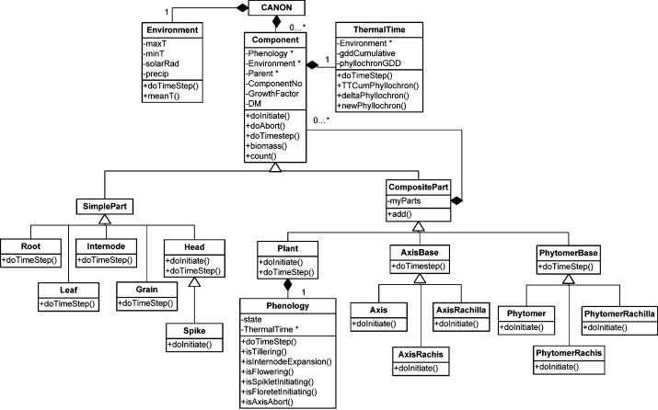
Gambar 2.2 Class Diagram
(http://ars.els-cdn.com/content/image/1-s2.0-S1573521409000104-gr12.jpg)

- Use Case Diagram
Menurut Bentley dan Whitten (2007, p246-250), use case diagram menggambarkan interaksi antara sistem dan user. Use case diagram mendeskripsikan siapa saja yang akan menggunakan sistem dan dengan cara seperti apa yang diharapkan user untuk berinteraksi dengan sistem.
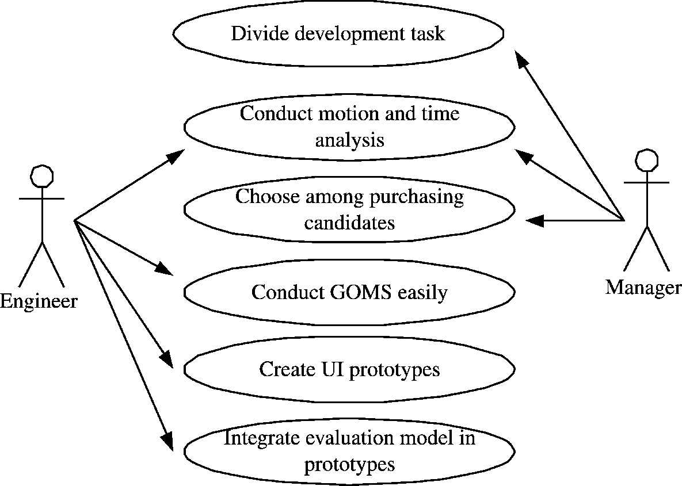
Gambar 2.3 Use Case Diagram
(http://www.emeraldinsight.com/content_images/fig/0291060408007.png)

Use case diagram memiliki komponen sebagai berikut :
- Pelaku
Pada use case diagram, pelaku adalah segala sesuatu yang berinteraksi dengan sistem untuk pertukaran informasi.
- Relationship (hubungan)
Pada use case diagram, hubungan digambarkan dalam sebuah garis diantara dua symbol.

- Sequence Diagram
Menurut Bentley dan Whitten (2007, p394), sequence diagram menggambarkan bagaimana objek berinteraksi satu sama lain melalui pesan dalam eksekusi use case. Diagram ini menggambarkan langkah-langkah pesan dikirim dan diterima antara objek.
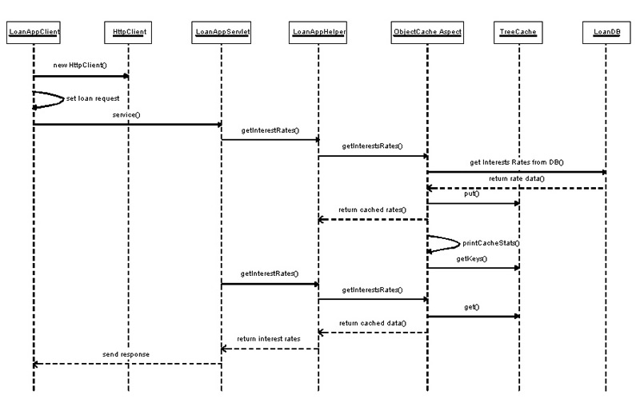
Gambar 2.4 Sequence Diagram
(http://media.techtarget.com/tss/static/articles/content/ObjectCachingWithAOP/images/SequenceDiagram_lg.jpg)

Sequence diagram memiliki komponen sebagai berikut :
- Actor
Actor digambarkan dengan simbol actor pada use case.
- System
System digambarkan dengan kotak hitam atau secara keseluruhan.
- Lifelines
Garis vertikal putus-putus memanjang ke bawah dari simbol actor dan system yang mengindikasikan kehidupan sequence.
- Activation bars
Bar yang terdapat pada jalur proses yang menunjukkan periode waktu ketika peserta aktif dalam interaksi.
- Input messages
Panah horizontal dari actor ke system yang menunjukkan masuknya pesan.
- Output messages
Panah horizontal dari system untuk actor yang ditampilkan dengan garis putus-putus.
- Receiver actor
Actor atau sistem eksternal lainnya yang menerima pesan dari system.
- Frame
Kotak yang dapat menyertakan satu atau lebih pesan untuk membagi fragmen sequence. Kotak ini dapat menunjukkan langkah loop, alternatif, atau opsional (opt).

- Activity Diagram
Menurut Bentley dan Whitten (2007, p390-391), activity diagram menggambarkan alur yang berurutan dari aktifitas use case. Diagram ini juga dapat digunakan untuk memodelkan logika dengan suatu sistem.
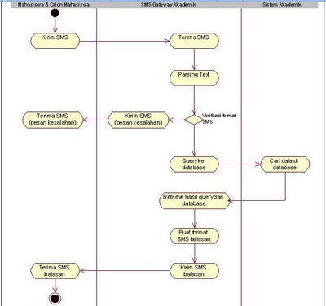
Gambar 2.5 Activity Diagram
(http://3.bp.blogspot.com/_pFvGypvzVfM/SjsbRi-LYMI/AAAAAAAAAKo/gE8VSQV3eOc/s400/balihatinfo.jpg)

Activity diagram memiliki komponen sebagai berikut :
- Titik solid
Pada activity diagram, titik solid menggambarkan awal sebuah proses.
- Segi empat dengan sudut tumpul
Pada activity diagram, segi empat dengan sudut tumpul menggambarkan tugas yang perlu dilakukan.
- Panah
Pada activity diagram, panah menggambarkan sasaran yang mengawali kegiatan.
- Diamond
Pada activity diagram, diamond menggambarkan sebuah kegiatan keputusan.

- Titik solid di dalam lingkaran
Pada activity diagram, titik solid di dalam lingkaran menggambarkan akhir sebuah proses.

    - Kuesioner
Menurut Bentley dan Whitten (2007, p220-222), salah satu teknik pengumpulan data (fact-finding) adalah melakukan survei melalui kuesioner. Kuesioner adalah dokumen yang memungkinkan analis untuk mengumpulkan informasi dan opini dari responden. Dokumen dapat diproduksi secara massal dan didistribusikan ke responden dimana mereka dapat menyelesaikan kuesioner pada waktu yang tersedia bagi mereka. Kuesioner memungkinkan analis mengumpulkan data dari jumlah peserta yang banyak. Saat berurusan dengan peserta dalam jumlah yang banyak, tidak ada teknik pengumpulan data lain yang dapat mentabulasi fakta yang sama se-efisien kuesioner.

    - Object Oriented Programming
Menurut Deitel (2011, p11), membangun sebuah software dengan cepat, benar, dan ekonomis tetap merupakan tujuan yang sulit pada suatu waktu ketika melonjaknya tuntutan terhadap software yang lebih bagus. Software developer menemukan bahwa dengan menggunakan modul, desain berorientasi objek, dan pendekatan implementasi akan membuat pengembangan software jauh lebih produktif dibandingkan dengan teknik popular seperti programming berstruktur. Object oriented programming lebih mudah untuk dipahami, diperbaiki, dan dimodifikasi.
Bahasa dari object oriented programming menyediakan kebutuhan untuk konsep-konsep object oriented yaitu object dan class, inheritance, dan polymorphism.
- Object dan Class
Menurut Deitel (2011, p11-12), objek adalah komponen perangkat lunak yang pada dasarnya dapat digunakan kembali. Hampir setiap benda dapat direpresentasikan sebagai objek dalam hal atribut (misalnya nama, warna, dan ukuran) dan perilaku (misalnya menghitung, bergerak, dan berkomunikasi). Class berisi set-set metode yang melakukan tugas-tugas dari kelas tersebut.
Menurut Deitel (2011, p13), class membungkus atribut dan metode ke dalam sebuah objek. Atribut dan metode saling berhubungan dalam sebuah objek. Objek dapat berhubungan dengan objek lain, namun biasanya sebuah objek tidak diperizinkan untuk mengetahui bagaimana cara objek lain diimplementasikan. Informasi bagaimana suatu objek diimplementasikan disembunyikan dalam objek itu sendiri.
- Inheritance
Menurut Deitel (2011, p360), inheritance merupakan bentuk penggunaan kembali software di mana class baru dibuat dengan mengikuti class yang sudah ada dan menambahkan kemampuan baru ke dalam class baru tersebut. Ketika membuat sebuah class, class tersebut tidaklah harus membuat class yang benar-benar baru. Tetapi class tersebut bisa mewarisi anggota class yang sudah ada. Class yang sudah ada disebut superclass dan class baru disebut subclass. Sebuah subclass bisa menambahkan atribut dan metode sendiri. Oleh karena itu, subclass lebih spesifik dibandingkan superclass.
- Polymorphism
Menurut Deitel (2011, p395), polymorphism memungkinkan untuk membuat program yang memproses sebuah objek yang mempunyai superclass yang sama. Mengandalkan setiap objek untuk mengetahui bagaimana “melakukan hal yang benar” dalam menanggapi metode yang sama adalah konsep dari polymorphism. Terdapat dua tipe dari polymorphism :
- Overloading
Overloading digunakan untuk mengimplementasikan metode yang melakukan tugas serupa untuk argumen dari berbagai jenis atau jumlah argumen yang berbeda. (Deitel, 2011, p198)
- Overriding
Overriding terjadi ketika sebuah subclass mempunyai metode yang memiliki signature yang sama dengan superclass-nya. Metode superclass bisa diakses dari metode subclass. (Deitel, 2011, p363)

    - Bahasa Pemrograman Java
Menurut James Gosling, Bill Joy, Guy Steele, dan Gilad Bracha (2012, p), bahasa pemrograman java adalah general-purpose, concurrent, class-based, object oriented language. Bahasa pemrograman java adalah high-level language. Hal tersebut juga meliputi manajemen penyimpanan otomatis, biasanya menggunakan garbage collector, untuk menghindari masalah keamanan dari dealokasi secara eksplisit.
Menurut Y. Daniel Liang (2011), karakteristik java dibagi sebagai berikut :
- Simple
Bahasa pemrograman java sedikit lebih mudah dari bahasa pemrograman bahasa C++. Sebagian dari Java dimodelkan berdasarkan bahasa C++, namun dipermudah dan ditingkatkan. Java menggantikan multiple inheritance pada C++ dengan interface dan menghilangkan pointer. C++ meminta programmer untuk mengalokasi dan mendealokasi memori sedangkan di java juga menggunakan alokasi memori secara otomatis dan garbage collector.
- Object-oriented
Java sejak awal sudah dirancang sebagai bahasa pemrograman berbasis objek. Bahasa pemrograman java dibuat object-oriented karena pemrograman di java berpusat pada membuat objek, memanipulasi objek, dan membuat objek-objek tersebut saling berhubungan.
- Distributed
Distributed computing melibatkan beberapa komputer bekerja bersama dalam suatu jaringan. Java dirancang untuk membuat distributed computing menjadi lebih mudah. Dikarenakan kemampuan jaringan terintegrasi pada java, membuat program jaringan pada java seperti mengirim dan menerima data ke dan dari file.

- Interpreted
Program pada java di-compile menjadi java virtual machine code yang disebut bytecode. Bytecode tidak terkait pada mesin tertentu dan dapat berjalan pada semua mesin yang memiliki java interpreter, dimana java interpreter merupakan bagian dari java virtual machine (JVM).
- Robust
Robust berarti dapat diandalkan. Java menekankan pada pengecekan awal untuk kesalahan yang mungkin terjadi, dikarenakan java compiler dapat mendeteksi kesalahan-kesalahan yang muncul pertama kali di waktu pengeksekusian. Java juga memiliki fitur runtime exception handling untuk membantu programmer.
- Secure
Sebagai internet programming language, java digunakan di dalam sebuah jaringan dan lingkungan terdistribusi. Saat menjalankan sebuah program java, program tersebut tidak akan merusak sistem dikarenakan java mengimplementasikan beberapa mekanisme keamanan untuk melindungi sistem dari ancaman.
- Architecture-neutral
Dikarenakan java yang interpreted, memungkinkan java untuk menjadi architecture-neutral. Dengan adanya java virtual machine (JVM), program yang dibuat dapat dijalankan pada platform mana pun.
- Portable
Dikarenakan java yang architectural-neutral, program java juga portable. Program tersebut dapat dijalankan pada platform mana pun tanpa perlu di-compile ulang. Lingkungan java portable untuk hardware dan sistem operasi yang baru. Java compiler sendiri juga dibuat dengan java.
- High-performance
Eksekusi dari bytecode tidak secepat pada compiled language, seperti C++. Dikarenakan java yang interpreted, bytecode tidak secara langsung dieksekusi oleh sistem, tapi dijalankan melalui interpreter. Namun, kecepatannya sudah lebih dari cukup untuk aplikasi yang paling interaktif.
- Multithreaded
Multithreaded adalah suatu kemampuan dari suatu program untuk menjalankan beberapa tugas secara bersama-sama. Multithreaded programming telah diintegrasikan pada java, sedangkan pada bahasa lain dimana harus memanggil prosedur yang spesifik pada sistem operasi untuk mengaktifkan multithreaded.
- Dynamic
Java dirancang untuk beradaptasi pada lingkungan yang berkembang. Class yang baru dapat dimasukkan tanpa harus di-compile ulang. Dimana tidak diperlukan developer untuk membuat dan pengguna untuk meng-install versi baru dari software.
Dalam bahasa pemrograman java, terdapat beberapa aturan dalam penamaan class, function, method, dan variable (Todorov, 2009), yaitu :
- Nama class, function, method, dan variable hanya terdiri dari angka dan huruf, tidak boleh mengandung “-” atau “.” tetapi gunakan kombinasi huruf besar dan huruf kecil.
- Nama class diawali dengan huruf besar.
- Nama function, method, dan variable dimulai dengan huruf kecil.
- Pengecualian untuk function yang mengembalikan sebuah objek dari kelas tertentu (misalnya constructor), mereka memiliki nama yang sama dengan nama class.

    - File Based
Menurut Connoly dan Begg (2010, p57), sistem file based merupakan kumpulan dari program aplikasi yang menampilkan layanan untuk end user seperti penghasilan laporan. Setiap program mendefinisikan dan mengatur datanya sendiri.
Menurut Indrajani (2009, p8-9), kelebihan dari sistem file based adalah :
- Biaya yang lebih murah
Implementasi dari file based tidak memerlukan perangkat lunak pendukung yang banyak dan juga tidak memerlukan biaya tambahan untuk perangkat keras dan konversi.
- Ukuran lebih kecil
Hal ini dikarenakan file based tidak memerlukan banyak perangkat lunak pendukung.
- Sederhana
Tidak adanya pengaturan fungsi-fungsi, sehingga file based lebih sederhana.
- Dampak yang lebih rendah terhadap kegagalan
Jika terjadi kerusakan pada suatu file, maka file yang berhubungan tidak mengalami kerusakan.

    - Storyboard
Menurut Vaughan (2010, p301), storyboard pada awal mulanya dibuat untuk resolusi rendah layar hitam putih yang didalamnya diatur secara berurutan tampilan pertampilan dimana masing-masing tampilannya digambarkan dengan catatan desain dan spesifikasi sebelum dilakukan proses renderisasi.

    - XML (eXtensible Markup Language)
Menurut Connoly dan Begg (2010, p1073), XML adalah sebuah meta-language (bahasa yang digunakan untuk mendeskripsikan bahasa lain) yang memungkinkan seseorang desainer membuat sendiri tag yang menyediakan fungsi yang tidak tersedia pada HTML. XML merupakan sebuah versi meta-language yang diturunkan dari Standard Generalized Markup Language (SGML), yang didesain khusus untuk dokumen website dan dapat mendukung perancang untuk menciptakan tag sendiri, yang memiliki kemampuan untuk mendefinisikan, mentransmisikan, memvalidasikan dan menginterpretasikan data antara aplikasi dan organisasi.
XML dikembangkan oleh World Wide Web Consortium (W3C) yang didukung oleh 150 orang anggotanya dan versi 1.0 pertama kali dirilis pada tahun 1998. XML menggunakan teknologi Document Type Definitions (DTDs) yang dapat mendefinisikan sintaksis yang valid dari dokumen XML.
Menurut Connoly dan Begg (2010, p1074), keunggulan yang dimiliki XML antara lain :
- Simplicity
XML menggunakan bahasa yang sederhana, mudah dimengerti oleh manusia dan mesin.
- Open Standard and platform/vendor-independent
XML menggunakan struktur terbuka dan tidak tergantung pada platform tertentu.
- Extensibility
XML memungkinkan user untuk mendefinisikan tag sendiri sehingga dapat dikembangkan sesuai dengan kebutuhan user.
- Reuse
XML memungkinkan libraries dari XML tags untuk dibangun sekali dan dapat digunakan kembali oleh banyak aplikasi
- Separation of content and presentation
XML memisahkan antara isi dan tampilan dari suatu data sesuai dengan pengaturan yang diinginkan.
- Improved load balancing
Data dapat ditampilkan pada browser dengan baik.
- Support for the integration of data from multiple source
Kemampuan mengintegrasikan data dari berbagai macam sumber yang berbeda adalah hal yang sulit dan memakan waktu. XML dapat menggabungkan data dari banyak sumber yang berbeda dengan cara yang mudah.
- Ability to describe data from a wide variety of applications
XML dapat digunakan untuk mendeskripsikan data yang terdapat pada aplikasi yang berbeda.
- More advanced search engine
Dengan XML mesin pencarian akan mampu untuk menyederhanakan berbagai macam tags.
- New opportunities
XML memiliki banyak kelebihan yang dapat dihadirkan dalam banyak aplikasi teknologi saat ini. Struktur hirarkisnya cocok untuk kebanyakan tipe dokumen.

Kekurangan-kekurangan XML :
- Parser harus didesain untuk memahami struktur data bersarang yang berubah-ubah dan harus melakukan pengecekan tambahan untuk mendeteksi sintaks atau data yang tidak terformat atau terturut dengan benar.
- Urutan penekanan tombol untuk mengetikkan ekspresi XML pada keyboard standar komputer seringkali tidak fleksible.

  - Teori Khusus
Teori khusus adalah teori yang berhubungan dengan topik yang dibahas dalam skripsi ini.

    - Game
Menurut Schell (2008, p31), yang dikutip dari Elliot dan Brian, game adalah kegiatan sukarela yang dilakukan dan membentuk suatu sistem terkontrol, dimana ada sebuah kontes kekuatan yang dibatasi oleh aturan-aturan untuk menghasilkan hasil yang tidak pasti menang atau kalahnya.
Menurut Schell (2008, p37), terdapat sepuluh karakteristik yang harus dimiliki dalam sebuah game, yaitu :
- Game dimainkan dengan kemauan sendiri.
- Game mempunyai tujuan.
- Game mempunyai konflik/masalah.
- Game mempunyai aturan.
- Game dapat menghasilkan kondisi menang atau kalah.
- Game bersifat interaktif.
- Game mempunyai tantangan.
- Game dapat menciptakan nilai internal di dalam game itu sendiri.
- Game melibatkan player.
- Game adalah sistem formal yang tertutup.
Menurut Schell (2008, p41-43), terdapat empat elemen yang membentuk sebuah game, yaitu :
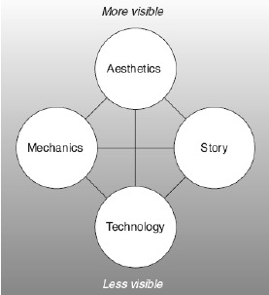
Gambar 2.6 4 Elemen Game
(Schell, 2008, p41)

Berikut adalah penjelasan dari gambar di atas :
- Mekanisme
Mekanisme adalah prosedur dan aturan dari sebuah game. Mekanisme menjelaskan tujuan dari game, bagaimana player dapat ataupun tidak dapat mencapai tujuan tersebut, dan apa yang akan terjadi ketika player mencoba mencapainya.
- Cerita
Cerita merupakan urutan kejadian yang berkembang yang menggambarkan sebuah game. Cerita bisa saja linear dan berurutan, ataupun bercabang. Ketika game designer mempunyai cerita yang ingin diceritakan dalam game, maka mekanisme yang dipilih harus tepat untuk memperkuat cerita tersebut dan mampu membuat cerita tersebut berkembang.

- Estetika
Estetika adalah bagian yang menentukan bagaimana sebuah game terlihat, terdengar, tercium, dan terasa. Estetika merupakan aspek yang sangat penting dalam mendesain game, karena berhubungan langsung dengan pengalaman player. Game design yang kuat dan memiliki konsep ilustrasi yang baik akan :
- Membuat konsep dari game menjadi lebih jelas untuk semua orang.
- Membuat orang-orang melihat, membayangkan, dan memasuki dunia game tersebut.
- Membuat orang-orang bersemangat untuk memainkan game tersebut.
- Teknologi
Teknologi adalah setiap material dan interaksi yang membuat sebuah game memungkinkan untuk dibuat. Teknologi yang dipilih menentukan hal-hal apa saja yang dapat dilakukan dan tidak dapat dilakukan pada suatu game. Teknologi adalah media yang esensial dimana mekanisme terjadi, cerita dapat disampaikan, dan estetika terasa.
Terdapat beberapa genre game, yaitu :
- Action Games
Action game adalah salah satu genre game di mana sebagian besar tantangan disajikan dalam bentuk tes kemampuan fisik dan koordinasi pemain. Dalam genre ini juga sering dimasukkan penyelesaian teka-teki, konflik taktis, dan tantangan eksplorasi. Kebanyakan arcade game adalah action game karena arcade game dimainkan dengan mengalahkan pemain tidak terampil secara cepat untuk mendapatkan uang. Mekanisme dan gameplay yang sederhana dari action game berarti bahwa game tanpa audiovisual yang banyak juga cocok untuk mesin yang tidak terlalu kuat seperti ponsel. Action game terdapat beberapa sub-genre, seperti shooter game, platform game, fighting game, fast puzzle game, action-adventures game, music dance and rhythm game, dan variasi lainnya (Adams, 2010, p392-393).
- Strategy Games
Strategy game adalah salah satu genre permainan yang mayoritas tantangannya disajikan dalam bentuk tantangan strategi dan pemain bisa memilih berbagai aksi potensial atau bergerak pada titik-titik penting dalam permainan. Kemenangan didapatkan dari perencanaan yang matang dan mengambil tindakan yang optimal. Tantangan lainnya seperti tactical, logistik, ekonomi, dan eksplorasi juga terdapat dalam genre ini. Tantangan fisik dan koordinasi memiliki peran yang sangat sedikit dalam genre ini (Adams, 2010, p420).
- Role-playing Games
Role-playing Games adalah salah satu genre permainan di mana pemain mengontrol satu atau lebih karakter yang biasanya dirancang oleh pemain dan menggunakannya untuk menyelesaikan serangkaian quests. Kemenangan didapatkan dengan menyelesaikan semua quests yang disediakan dalam permainan. Peningkatan kekuatan dan kemampuan dari karakter adalah kunci penting dalam genre ini. Tantangan-tantangan yang umum dalam genre ini diantaranya adalah tactical combat, logistik, pertumbuhan ekonomi, eksplorasi, dan memecahkan teka-teki. Tantangan fisik dan koordinasi pemain jarang dimasukkan kecuali untuk genre hybrid Role-playing games – action (Adams, 2010, p455).
- Sports Games
Sports games mensimulasikan beberapa aspek dari olahraga nyata atau imajiner, baik itu bermain dalam pertandingan, mengelola sebuah tim, atau kedua-duanya. Tantangan dalam pertandingan menggunakan tantangan fisik dan strategis, sedangkan tantangan dalam manajemen adalah tantangan ekonomi (Adams, 2010, p482).
- Vehicle Simulation Games
Vehicle Simulation meliputi balapan terhadap pemain lain, lawan yang dikendalikan oleh komputer, melibatkan eksplorasi, atau hanya sebatas pengalaman untuk menggunakan kendaraan. Lingkungan yang digunakan bisa meliputi di udara, daratan, air, atau di ruang angkasa. Unsur yang paling umum dalam genre ini adalah pemain mendapatkan pengalaman yang terasa secara nyata bahwa mereka sedang mengemudikan sebuah kendaraan. Terdapat variasi simulasi, dari merepresentasikan cara mengemudikan kendaraan di daratan atau di udara secara realistik sampai dengan menambahkan mekanisme permainan seperti pertempuran, balapan, dan sebagainya. Vehicle simulation di air dan ruang angkasa mengikuti fitur dasar yang sama dengan di darat atau udara (Adams, 2010, p507).
- Construction and Management Simulations
Construction and Management Simulations adalah sebuah genre permainan di mana mayoritas permainannya adalah tantangan ekonomi. Kegiatan konstruksi merupakan unsur penting dalam genre ini. Tantangan pattern recognition dan eksplorasi juga terdapat dalam genre ini (Adams, 2010, p527).
- Adventure Games
Adventure game merupakan sebuah cerita interaktif tentang karakter protagonis yang dimainkan oleh pemain. Unsur penting dalam genre ini adalah cerita dan eksplorasi. Tantangan yang terdapat dalam genre ini adalah pemecahan teka-teki dan tantangan konseptual. Pertempuran, manajemen ekonomi, dan tantangan fisik dikurangi atau tidak disediakan (Adams, 2010, p547).
- Artificial Life and Puzzle Games
Artificial life atau biasa disebut A-Life merupakan cabang dari penelitian komputer, seperti kecerdasan buatan. A-Life melibatkan proses pemodelan biologi yang biasanya sering digunakan untuk mensimulasikan siklus hidup dari makhluk hidup. Biasanya A-Life game hanya fokus pada mempertahankan dan menumbuhkan populasi organisme yang dapat dikelola, di mana masing-masing organisme memiliki ciri khas yang unik (Adams, 2010, p573).
Puzzle game merupakan genre permainan yang kegiatan utamanya adalah pemecahan teka-teki. Puzzle game biasanya menyediakan tantangan yang saling berhubungan yang bervariasi sesuai tema. Tipe dari genre ini terdiri dari mengenali pola, membuat kesimpulan atau memahami proses. Dalam semua kasus, puzzle game memberikan petunjuk kepada pemain yang harus ditemukan solusinya untuk memenangkan sebuah permainan (Adams, 2010, p584).
- Online Gaming
Online game merujuk pada permainan multiplayer di mana mesin pemain tehubung ke jaringan. Online game tidak perlu harus terhubung dengan internet, game yang dimainkan melalui jaringan area lokal (LAN) juga memenuhi syarat sebagai online game (Adams, 2010, p591).

    - Android
Menurut Lee (2011, p2), android adalah sistem operasi mobile yang berdasarkan pada versi modifikasi dari linux. Keuntungan utama dari menggunakan android adalah android menggunakan pendekatan terpadu untuk pengembangan aplikasi.
Menurut Lee (2011, p2-3), android telah melewati cukup banyak beberapa proses update sejak pertama kali android di-release. Berikut tabel yang menunjukan berbagai versi android dan code name mereka.

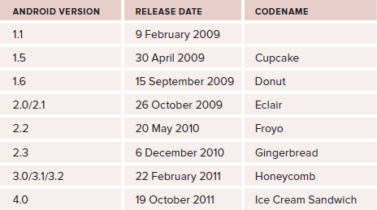
Gambar 2.7 Android Version
(Lee, 2011, p2)

Menurut Lee (2011, p3-4), android menggunakan SQLite (database relasional) untuk penyimpanan datanya. Android mempunyai fitur-fitur, seperti multi-touch dan multi-tasking. Android juga mempunyai fitur tethering, di mana fitur ini membuat android bisa berbagi koneksi internet sebagai kabel/nirkabel hotspot.
Menurut Lee (2011, p4), sistem operasi android dibagi menjadi 5 bagian dalam 4 lapisan utama.
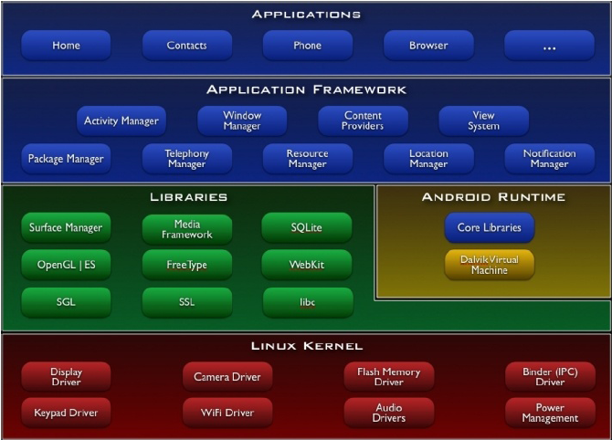
Gambar 2.8 4 Android Layer
(http://cdn-static.zdnet.com/i/story/60/40/000515/android-architecture-485b.jpg)

Berikut adalah penjelasan untuk gambar di atas :
- Linux kernel
Lapisan ini berisi semua perangkat driver lowlevel untuk berbagai macam komponen hardware dari perangkat android.
- Libraries
Lapisan ini berisi semua code yang menyediakan fitur-fitur utama dari sistem operasi android. Contohnya library SQLite menyediakan dukungan database sehingga aplikasi bisa menggunakannya untuk penyimpanan data.
- Android runtime
Lapisan ini berada pada lapisan yang sama dengan libraries. Lapisan ini menyediakan satu set library yang memungkinkan developer untuk membuat aplikasi android menggunakan bahasa pemrograman java. Lapisan ini juga mencakup mesin virtual Dalvik, yang memungkinkan setiap aplikasi android untuk berjalan dalam prosesnya sendiri dengan instance-nya masing-masing dalam mesin virtual Dalvik. Dalvik adalah mesin virtual khusus yang dirancang terutama untuk android dan dioptimalkan untuk perangkat mobile bertenaga baterai dengan memori dan CPU yang terbatas.
- Application framework
Lapisan ini memaparkan berbagai kemampuan sistem operasi android kepada developer aplikasi sehingga mereka bisa menggunakannya dalam aplikasi mereka.
- Applications
Pada lapisan teratas ini, terdapat aplikasi yang sudah ada pada perangkat android, seperti telepon, kontak, browser, dan lain-lain. Pada lapisan ini juga terdapat aplikasi-aplikasi yang di-download dan di-install dari Android Market. Setiap aplikasi yang dibuat ditempatkan pada lapisan ini.
Pengembangan android mobile application menggunakan code bahasa pemrograman java. Code ini mengontrol perangkat mobile melalui google-enabled libraries. Sistem operasi android menyediakan lingkungan fleksible untuk pengembangan android mobile application, yaitu developer tidak hanya dapat menggunakan android java libraries, tetapi juga mungkin bisa menggunakan normal java IDE (Integrated Development Environment) (Holla, 2012).

    - Game Balancing
Menurut Schell (2008, p172) menyeimbangkan sebuah game adalah tentang bagaimana menyesuaikan elemen-elemen yang ada sehingga bisa memberikan pengalaman yang ingin dirasakan oleh pemain.
Ada 12 hal paling umum dari game balancing :
- Adil
Salah satu hal yang paling umum yang ingin dicari oleh pemain dalam sebuah game adalah adil. Pemain ingin merasakan bahwa sistem dari game tersebut tidak memiliki kelebihan yang membuat game tersebut tidak dapat dikalahkan.
Game yang adil terbagi ke dalam 2 jenis, yaitu :
  - Game Simetris
Game Simetris merupakan game yang memberikan sumber daya dan kekuatan yang sama kepada setiap pemain.
  - Game Asimetris
Game Asimetris merupakan game yang memberikan sumber daya dan kekuatan yang berbeda kepada setiap pemain. Beberapa alasan diciptakannya game Asimetris adalah :
- Untuk mensimulasikan situasi dunia nyata.
- Memberikan pemain cara lain untuk mengeksplorasi dunia game.
- Personalisasi.
- Agar permainan dan pemain ada di level yang sama.
- Untuk menciptakan situasi yang menarik.
- Tantangan dibandingkan sukses
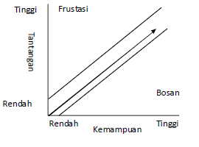
Gambar 2.9 Grafik Perbandingan Tantangan dan Kemampuan
(Schell, 2008, p177)

Jika permainan terlalu menantang maka pemain akan menjadi frustasi. Tapi jika pemain sukses dengan terlalu mudah, pemain akan dapat cepat bosan. Maka dari itu sebuah game harus bisa menempatkan pemain di jalur tengah dan menjaga keseimbangan antara tantangan dan kesuksesan.
- Pilihan yang berarti
Pilihan yang berarti bukan hanya sekedar pilihan, namun pilihan yang akan memberikan pengaruh secara langsung tentang apa yang akan terjadi selanjutnya dan bagaimana game tersebut pada akhirnya. Jumlah pilihan yang diberikan kepada pemain bergantung pada jumlah keinginan yang diinginkan oleh pemain. Pemain juga harus bisa memilih apakah akan bermain aman dan mendapatkan hadiah kecil atau mengambil resiko untuk mencoba mendapatkan hadiah yang besar.

- Kemampuan dibandingkan kesempatan
Terlalu banyak kesempatan memungkinkan meniadakan pengaruh dari kemampuan pemain dan juga sebaliknya. Game yang berdasarkan pada unsur kemampuan cenderung seperti kontes atletik dimana sistem penilaian yang menentukan pemain mana yang terbaik. Sedangkan game yang berdasarkan pada unsur kesempatan cenderung lebih bersifat santai dan relaks karena hasil dari permainan tersebut pada takdir.
- Permainan otak dibandingkan kecepatan tangan
Jenis balancing ini merupakan salah satu unsur yang menentukan jenis sebuah game, mengenai seberapa banyak sebuah game melibatkan kecepatan tangan dan seberapa besar melibatkan pemain untuk berpikir. Meskipun terlihat berbeda, namun kedua hal ini dapat digabungkan dengan porsi yang seimbang. Contoh : Super Mario, Pac Man, Sonic the Hedgehog. Secara visual, game tersebut terlihat seperti game action, namun game tersebut juga melibatkan beberapa puzzle dalam permainannya sehingga mengkombinasikan antara kecepatan tangan dan kemampuan berpikir.
- Kompetisi dibandingkan kerjasama
Kompetisi dan kerjasama adalah hal penting dalam proses kita untuk bertahan hidup sehingga kita harus melakukan eksperimen dengan hal tersebut. Sebagian agar kita menjadi lebih baik dalam hal tersebut dan sebagian lagi agar kita dapat mempelajari tentang teman dan keluarga kita, sehingga kita dapat mengerti siapa yang lebih baik dalam hal apa dan bagaimana kita dapat bekerja bersama.
Game menyediakan cara bersosial yang paling aman untuk mengeksplorasi bagaimana orang-orang di sekitar kita bertindak dalam situasi tertekan, ini adalah sebuah alasan rahasia tentang mengapa orang-orang suka bermain game bersama.
- Durasi
Jika durasi permainan terlalu singkat, pemain akan tidak mendapatkan kesempatan untuk mengembangkan dan mengeksekusi strategi yang tepat. Tapi jika permainan berlangsung terlalu lama, pemain akan merasa bosan atau pemain akan menghindari memainkan game tersebut membutuhkan waktu yang sangat banyak.
- Hadiah (Rewards)
Mengapa banyak orang menghabiskan waktunya untuk bermain game hanya untuk mendapatkan skor yang bagus ? Game adalah struktur penilaian (judgement) dan orang-orang ingin dinilai (to be judged). Mereka ingin dinilai dengan baik.
Beberapa tipe hadiah paling umum yang biasa sebuah game berikan adalah :
- Praise (Pujian)
Game hanya memberi tahu bahwa pemain melakukan pekerjaan dengan baik, baik itu dengan pernyataan biasa, sound effect spesial, atau bahkan karakter dalam game berbicara kepada pemain. Semuanya mengartikan hal yang sama, yaitu game tersebut telah menilai kita.

- Poin
Sebuah ukuran dari kesuksesan pemain baik itu melalui kemampuan atau keberuntungan. Tingkat ukuran dari kesuksesan ini cukup, terlebih lagi jika pemain lain bisa melihatnya di daftar skor tertinggi.
- Prolonged Play
Beberapa game yang memiliki batas waktu menghadiahkan pemain dengan menambahkan waktu ke dalam sesi permainan mereka.
- A Gateway
Struktur game yang menghadiahkan kesuksesan pemain dengan memindahkan pemain ke bagian baru (atau level baru) dari game tersebut.
- Ekspresi
Banyak pemain suka mengekspresikan dirinya dalam sebuah game dengan pakaian atau dekorasi spesial.
- Powers
Menjadi lebih kuat akan menaikan penilaian game terhadap kesuksesan pemain. Salah satu hal paling umum yang dimiliki dari hadiah jenis ini adalah memberikan sebuah cara untuk mencapai tujuan permainan dengan lebih cepat dari sebelumnya.
- Sumber daya
Game biasanya menghadiahkan pemain dengan sumber daya yang hanya bisa mereka gunakan di dalam game tersebut. (contoh : makanan, amunisi, energi, uang).

- Completion (Penyelesaian)
Melengkapi atau menyelesaikan seluruh tujuan dalam sebuah game memberikan perasaan kedekatan terhadap pemain yang jarang mereka dapatkan ketika menyelesaikan masalah dalam kehidupan nyata.
- Hukuman
Hukuman jika digunakan dengan sesuai akan meningkatkan keasyikan yang didapat pemain ketika memainkan sebuah game. Beberapa alasan sebuah game menghukum pemainnya adalah :
- Hukuman menciptakan nilai (value)
Sumber daya di dalam sebuah permainan akan menjadi sangat berarti ketika pemain tahu bahwa sumber daya miliknya tersebut bisa diambil sewaktu-waktu.
- Mengambil resiko itu mengasyikan
Memberikan kesempatan pada seorang pemain untuk mau mempertaruhkan konsekuensi terburuk akan membuat kesuksesan menjadi terasa sangat luar biasa.
- Hukuman akan meningkatkan tantangan
Meningkatkan hukuman ketika pemain mengalami suatu kegagalan merupakan salah satu cara untuk meningkatkan tantangan.
- Kebebasan dibandingkan keterbatasan
Game adalah interaktif, dan hal penting dalam interaksi adalah memberikan pemain kendali atau kebebasan. Tapi memberikan pemain kendali terhadap segalanya tidak hanya berarti lebih banyak pekerjaan bagi pengembang game, tapi juga dapat memberikan kebosanan bagi pemain. Sebuah game bukan berarti sebuah simulasi dari kehidupan nyata tapi seharusnya lebih menarik dari kehidupan nyata. Ini berarti membuang keputusan atau aksi yang membosankan, kompleks dan tidak penting. Sebuah hal sederhana dari game balancing yang harus diperhatikan oleh setiap designer adalah di bagian mana harus memberikan pemain kebebasan dan seberapa besar kebebasan yang harus diberikan.
- Sederhana dibandingkan kompleks
Beberapa kompleksitas yang sering muncul di banyak game :
- Innate Complexity
Ketika sebuah peraturan dari sebuah game menjadi sangat rumit biasa disebut innate complexity. Kompleksitas jenis inilah yang sering dipandang buruk. Kompleksitas ini terjadi bisa karena seorang designer mencoba mensimulasikan situasi kehidupan nyata yang kompleks atau karena peraturan tambahan harus diberikan di dalam sebuah game dengan maksud untuk menyeimbangkannya. Game jenis ini biasanya sangat sulit untuk dipelajari, namun ada beberapa orang yang tetap merasa puas ketika berhasil menguasai game kompleks.
- Emergent Complexity
Kompleksitas jenis ini yang biasa sering dipuji oleh pemain. Game seperti Go yang memiliki peraturan sederhana dan memberikan kesempatan untuk menaikan situasinya menjadi kompleks biasa disebut emergent complexity. Ketika sebuah game dipuji karena mampu menjadi game yang sederhana dan juga kompleks pada saat yang bersamaan, itu berarti game tersebut berjenis emergent complexity.
- Detil dibandingkan imajinasi
Game menyediakan beberapa tingkat kedetilan, tetapi game juga membiarkan pemain untuk berimajinasi dari beberapa detil yang tidak ada.
Beberapa hal yang bisa dilakukan :
- Hanya berikan detil yang benar-benar bisa diberikan
Pemain kaya akan imajinasi suatu kedetilan. Jika ada sesuatu yang ingin disampaikan dengan kualitas yang lebih rendah dibandingkan imajinasi yang mampu pemain lakukan, maka jangan lakukan. Contoh : suara dialog antar karakter. Jika tidak mampu menampilkannya maka jangan memaksakan, biarkan imajinasi dari pemain yang mengisinya.
- Berikan detil yang bisa diimajinasikan
Pemain harus mempelajari cukup banyak ketika mereka akan memainkan sebuah game baru. Segala bentuk detil yang mampu diberikan kepada pemain akan membuat game tersebut lebih mudah dimengerti dan diterima, contoh : Catur. Game ini berlatar belakang zaman medieval dan pion-pionnya meskipun hanya berbentuk abstrak, memegang sebuah peran dari zaman medieval tersebut.
- Dunia yang sudah dikenal akrab tidak membutuhkan banyak detil
Jika menciptakan sebuah game yang dianggap sudah dikenal cukup akrab oleh pemain, maka tidak diperlukan detil yang banyak lagi.

- Berikan detil yang bisa menginspirasikan imajinasi
Memberikan pemain sebuah situasi yang dapat mereka fantasikan dengan mudah akan membuat imajinasi mereka terhadap game tersebut berkembang.

    - Smartphone
Menurut Zaki (2008), smartphone secara harafiah artinya telepon pintar, yakni telepon seluler yang memiliki kemampuan seperti PC walaupun terbatas. Selain itu, smartphone juga mendukung email dan organizer. Fitur lainnya adalah kemampuannya untuk ditambah aplikasi-aplikasi baru.
Aplikasi yang dapat diinstalkan ke dalam smartphone tidak hanya yang dibuat produsen pembuat peranti tersebut, namun juga bisa dibuat oleh pihak ketiga atau operator telekomunikasinya. Fungsi lainnya adalah antarmuka tambahan termasuk keyboard QWERTY standar komputer, namun ukurannya kecil.

    - LibGDX
LibGDX adalah kerangka pengembangan permainan visualisasi dan cross-platform. LibGDX saat ini mendukung Windows, Linux, Mac OS X, Android, dan HTML 5 sebagai target platform. LibGDX memungkinkan game developer untuk menulis kode sekali dan digunakan untuk semua platform tanpa perlu dimodifikasi.
LibGDX memberikan akses ke sistem file, perangkat input, perangkat audio, dan OpenGL melalui OpenGL ES 1.x dan 2.0 interface. LibGDX juga menyediakan sebuah set API untuk membantu game developer dalam mengembangkan sebuah game, seperti me-render sprites dan teks, membuat user interface, memutar ulang efek suara dan music, perhitungan aljabar linear dan trigonometri, parsing JSON dan XML, dan sebagainya. (http://code.google.com/p/libgdx/wiki/Introduction, 2012).

